* 기본 dsa-cs.git 다운

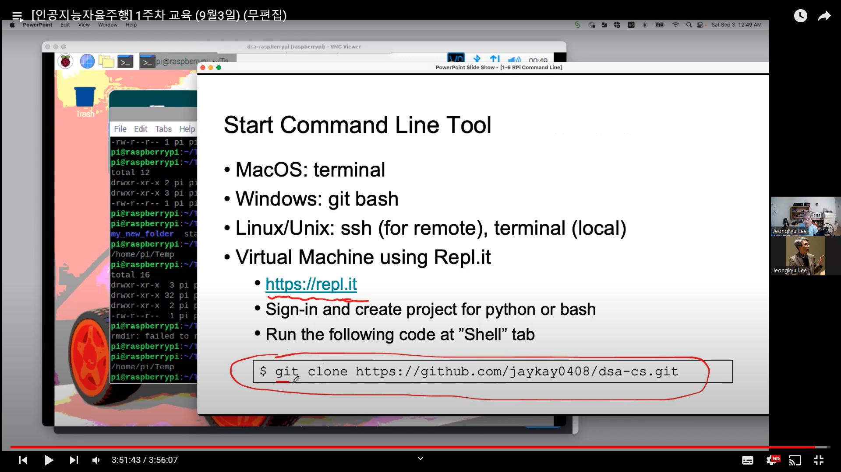

$ git clone <https://github.com/jaykay0408/dsa-cs.git>

* SunFounder_PICar-V 다운 및 모터 90도 유지

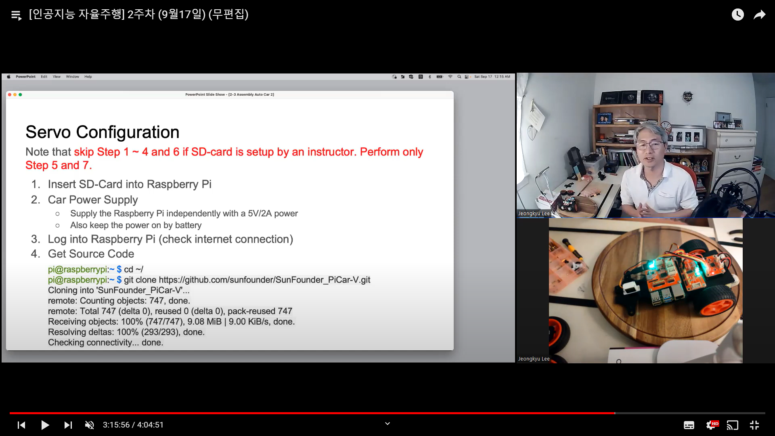

$ git clone <https://github.com/sunfounder/SunFounder_PICar-V.git>

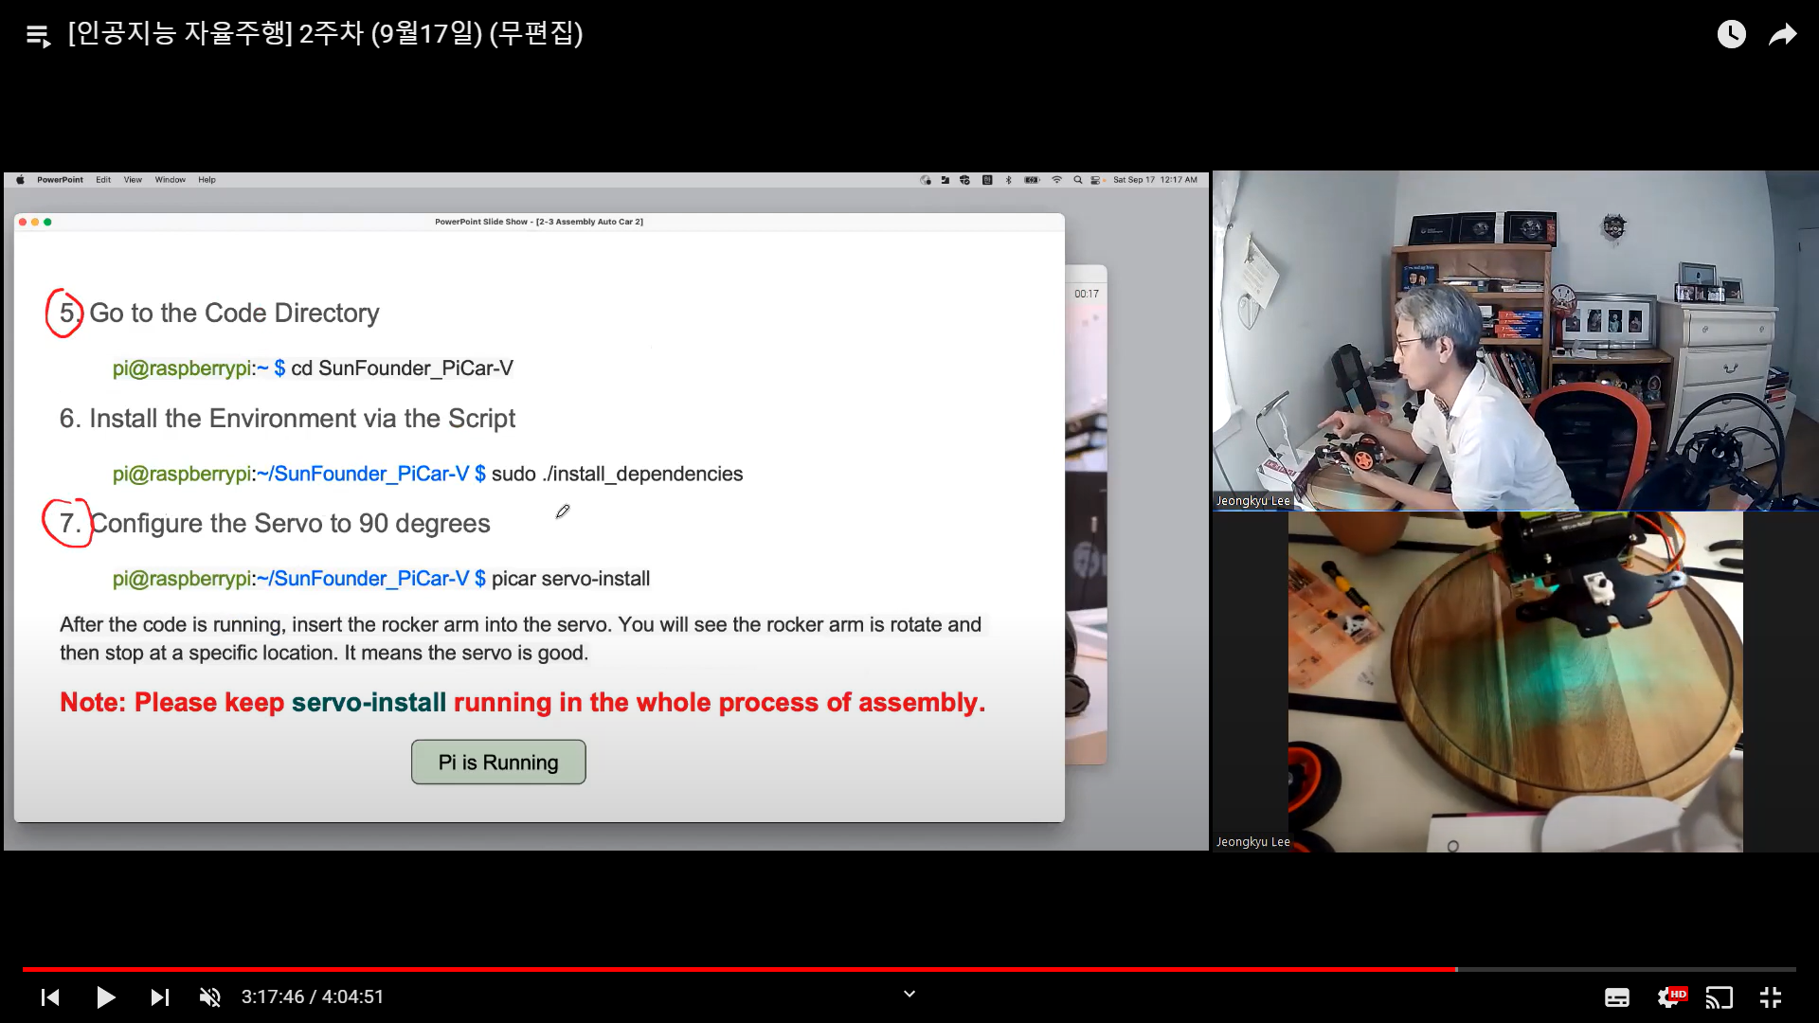

$ cd SunFounder_PICar-V

$ sudo ./install_dependencies

$ picar servo-install

* Server 열기

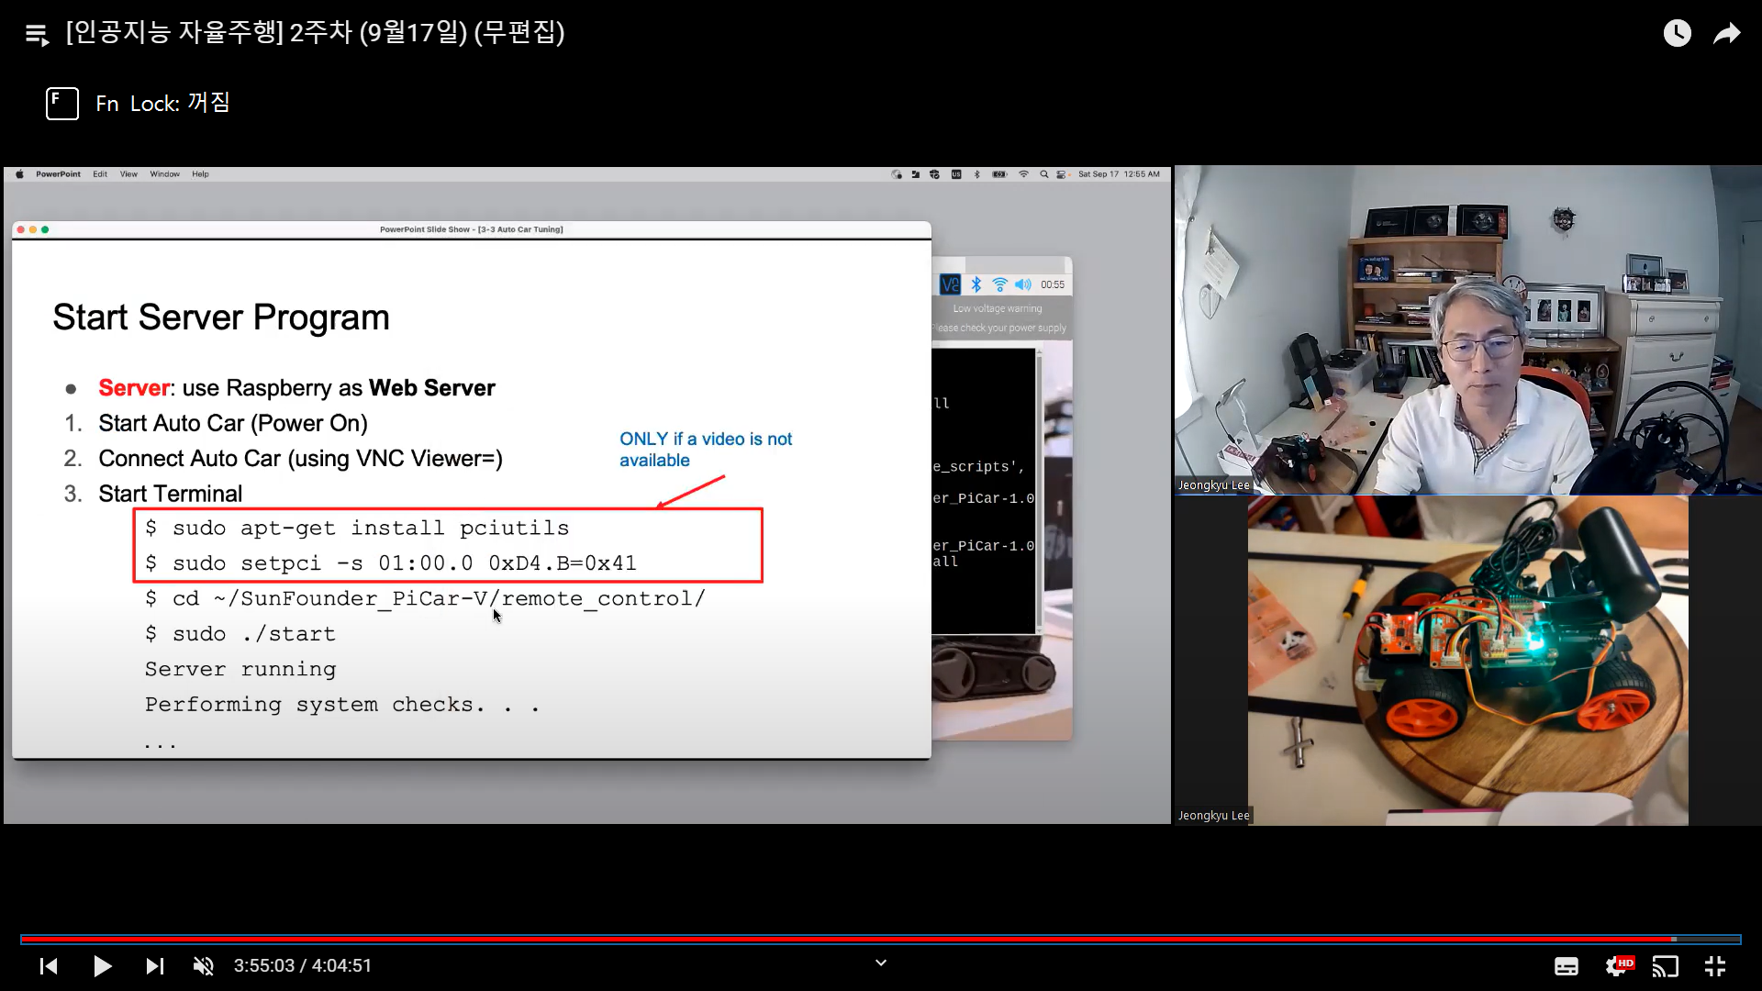

* Server 연결
  + 1) 외부 사이트 이용

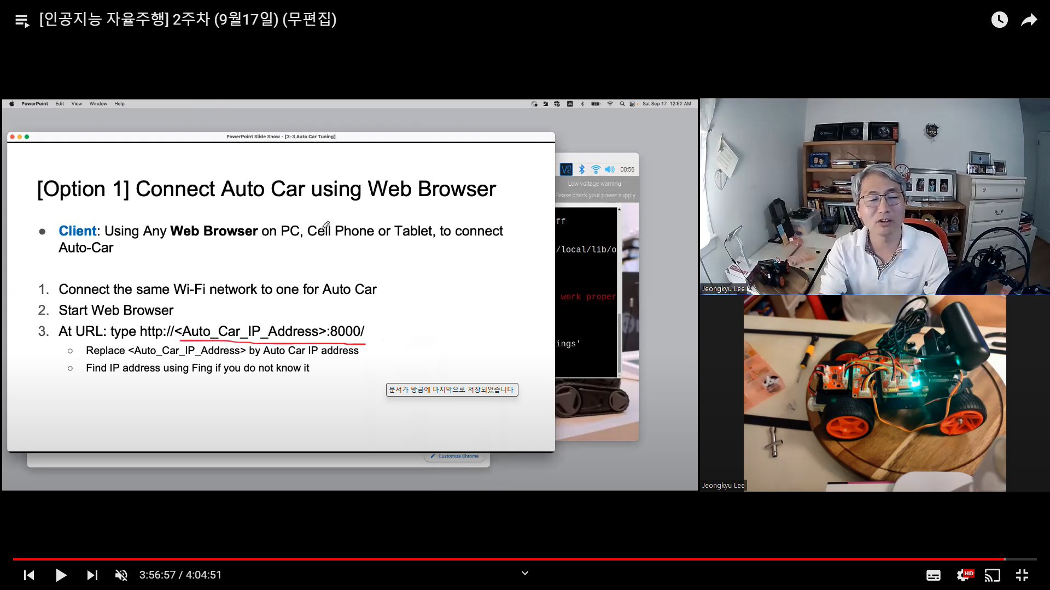

* + 2) 자체 파이썬 파일 이용

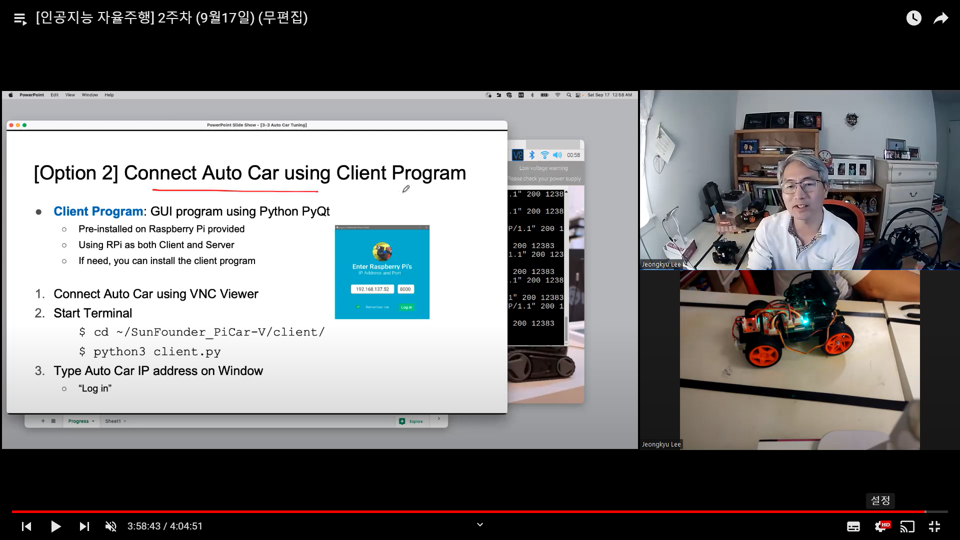

* 모델 만들기

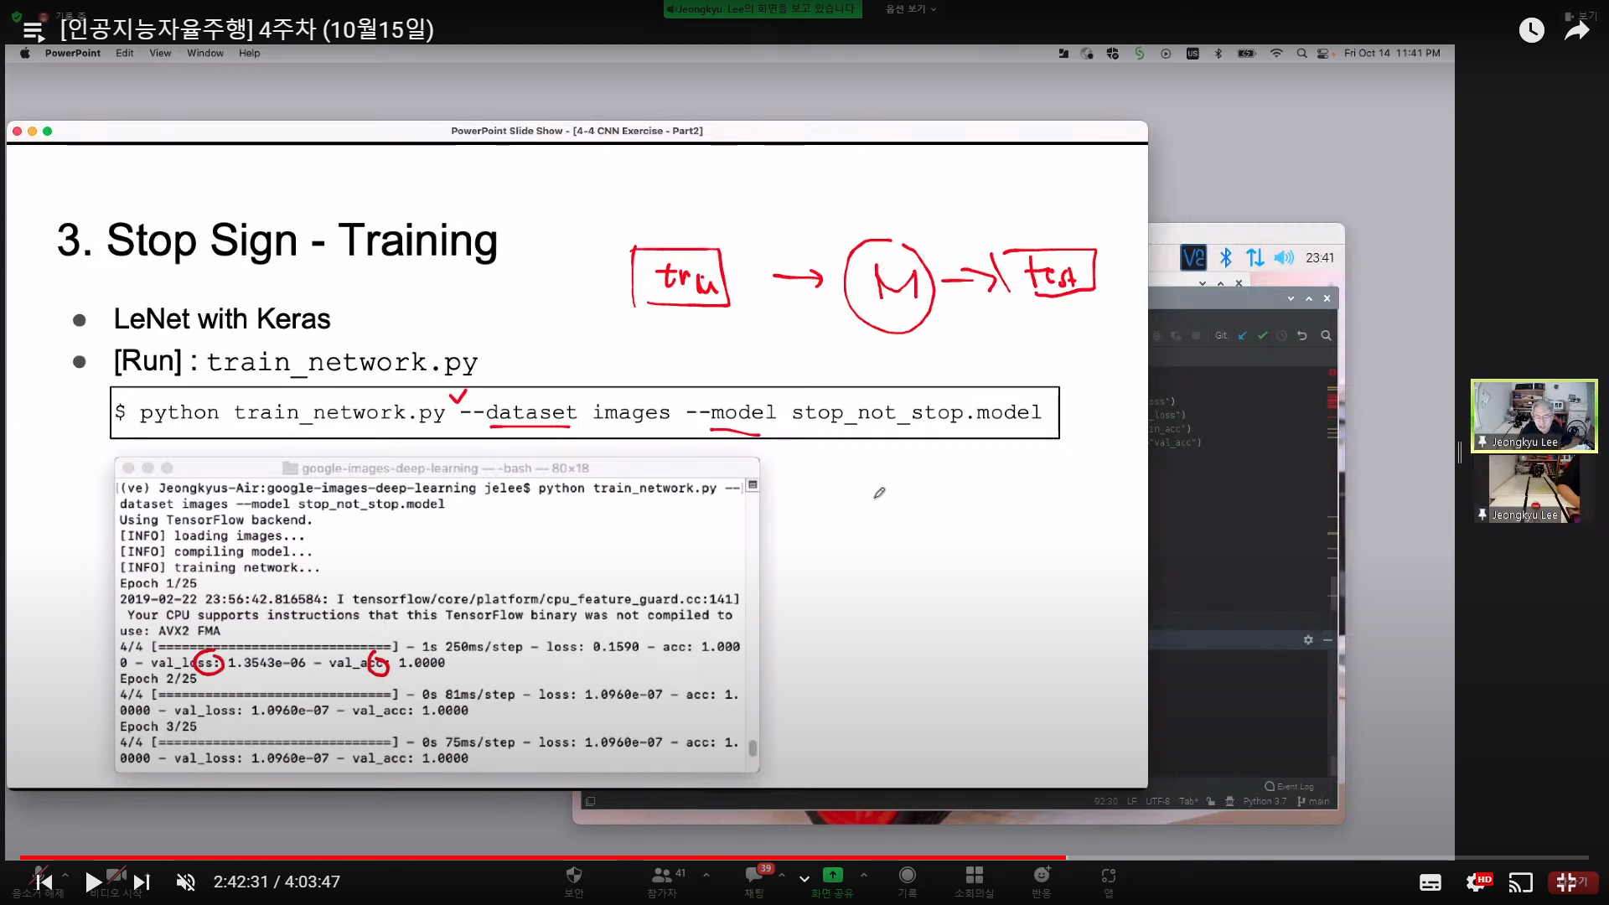

* 모델 테스트

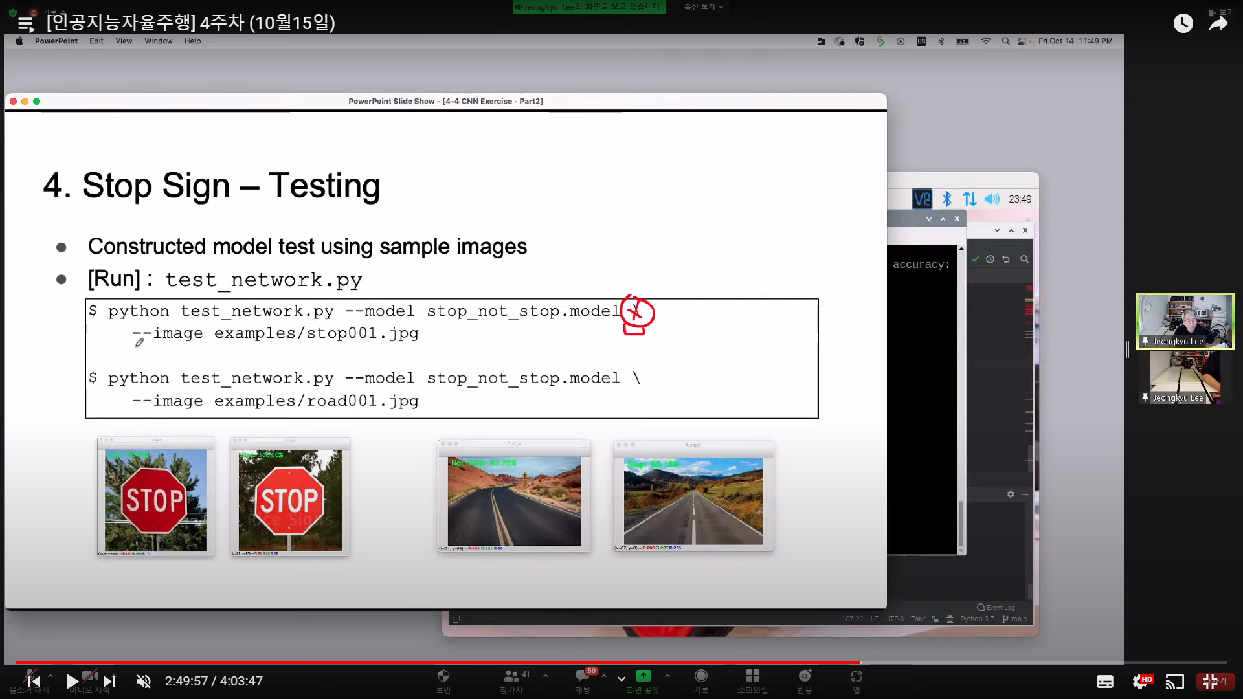

* Stop-Sign CNN Model Test

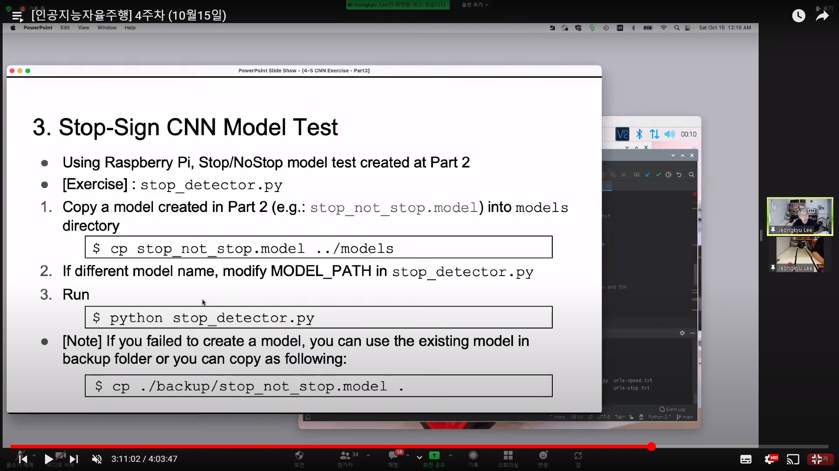

* 자율주행 시작

